Дүшәмбе 18.05.2020
Тема.
Множества и отношения между ними. Элемент множества. Подмножество.
Күплек. Күплек элементы. Күплек асты.
Биремнәр
1) Теоретик материал
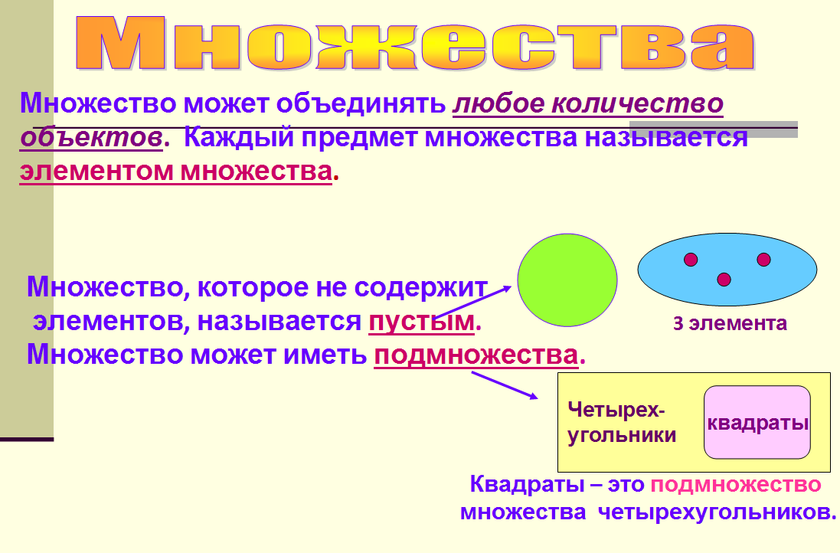
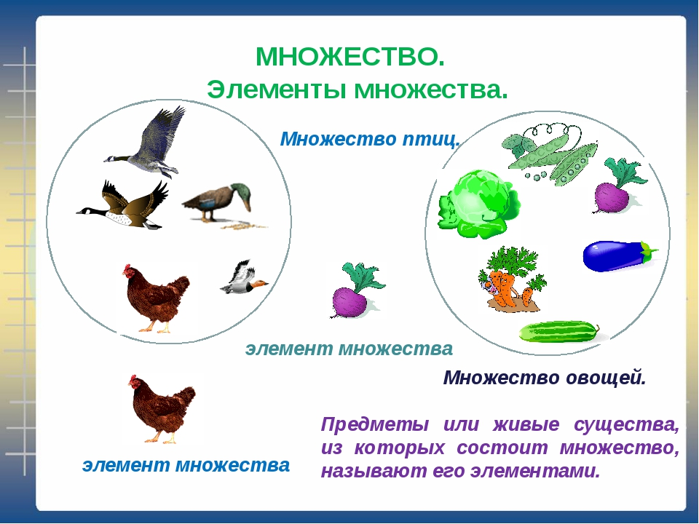
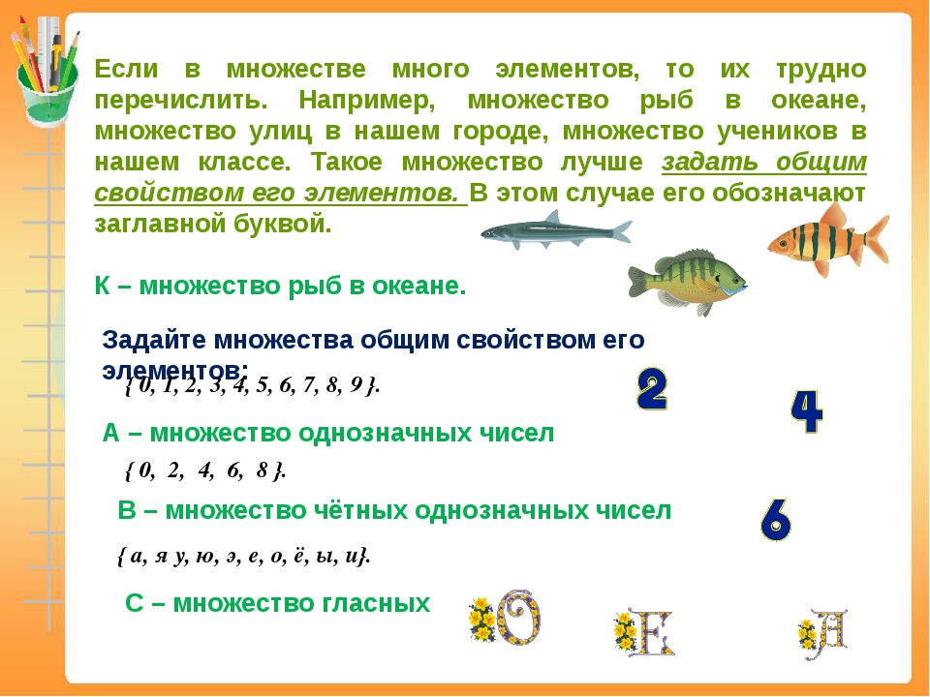
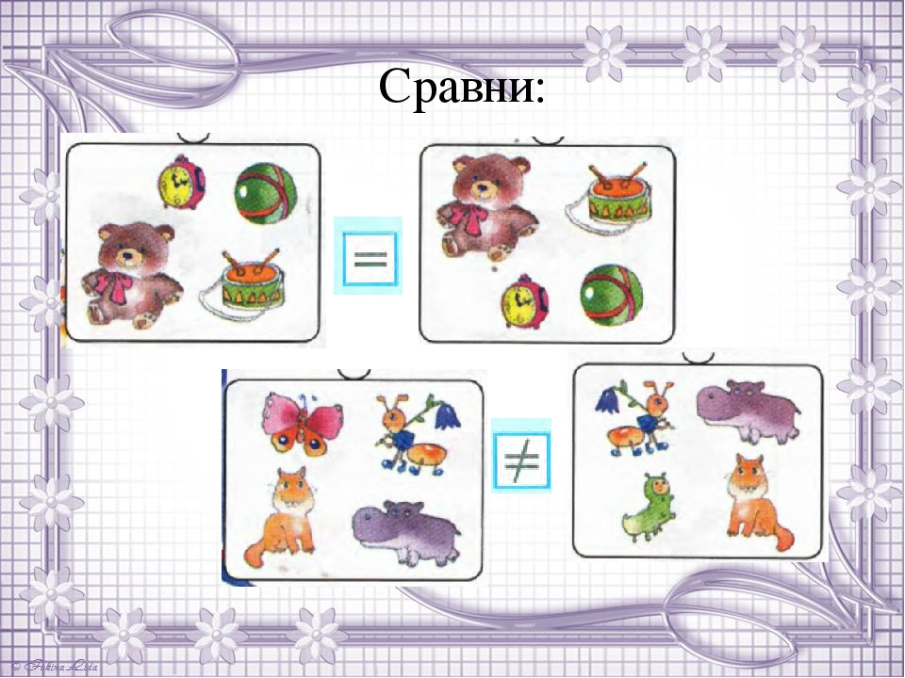
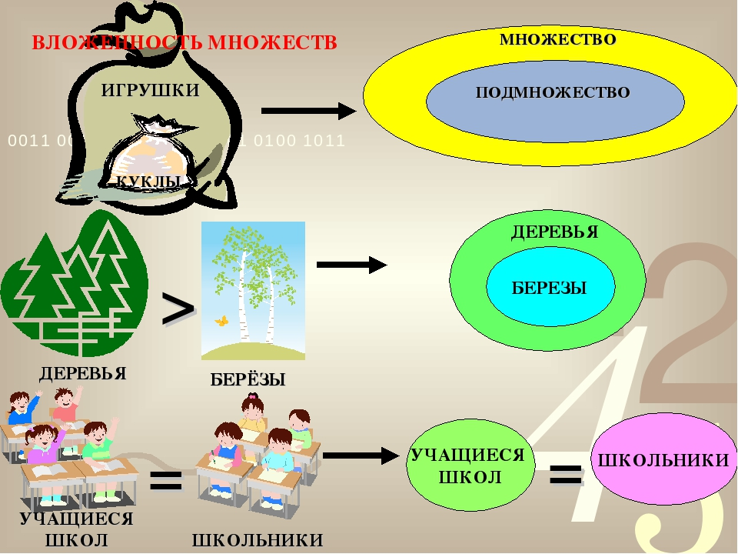
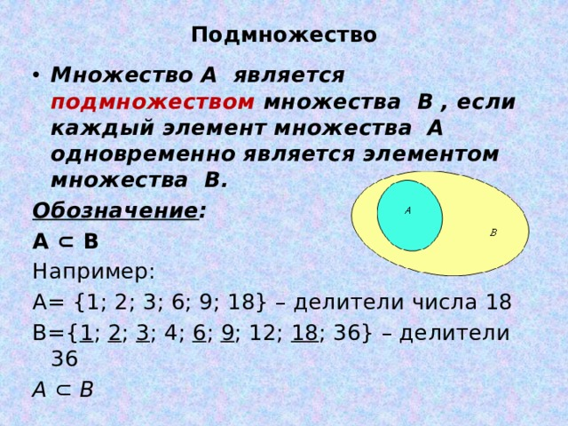
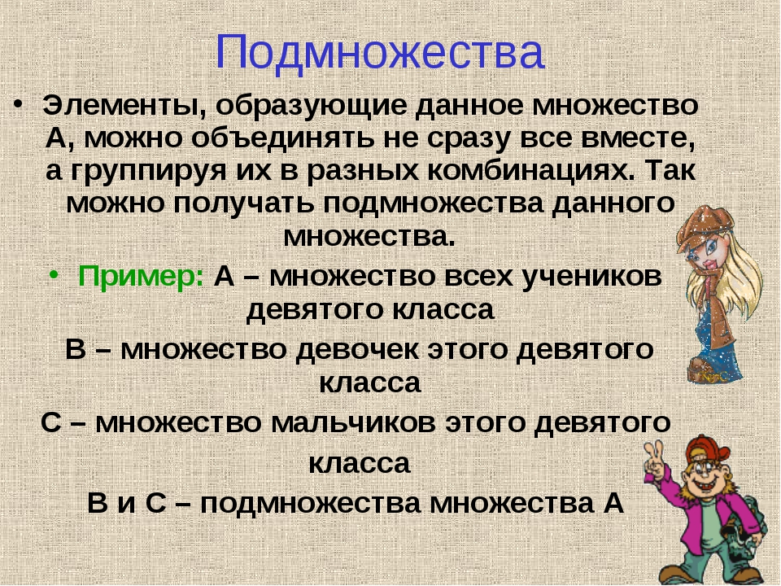
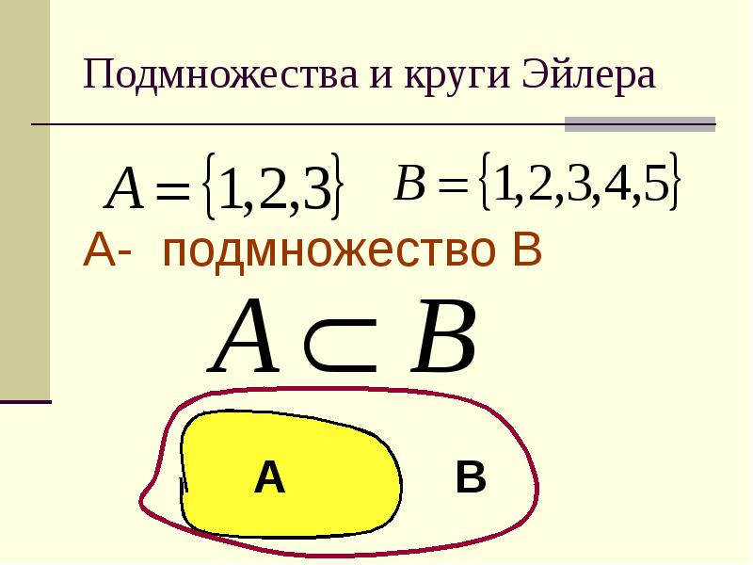
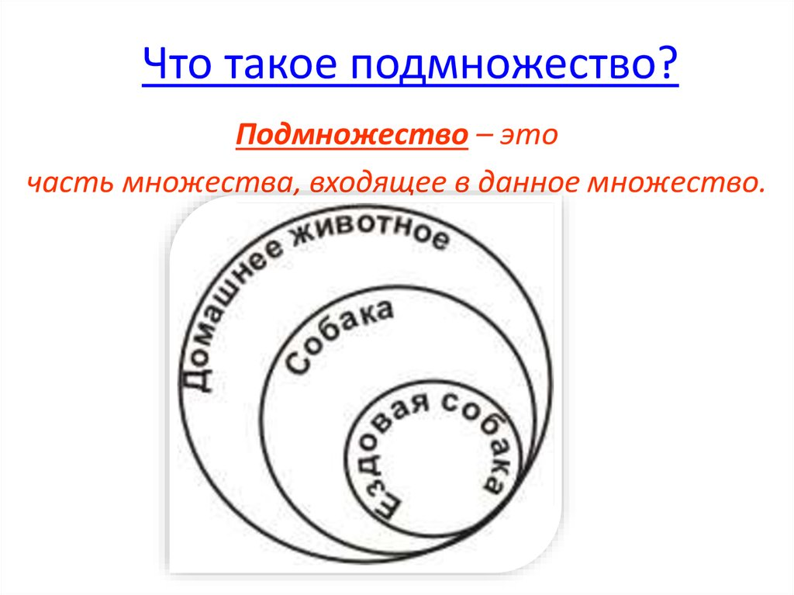
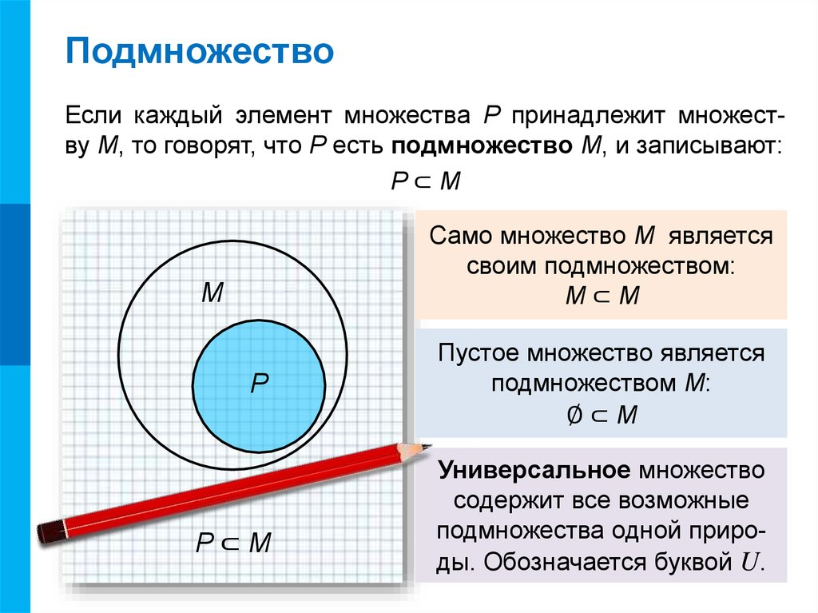
2)
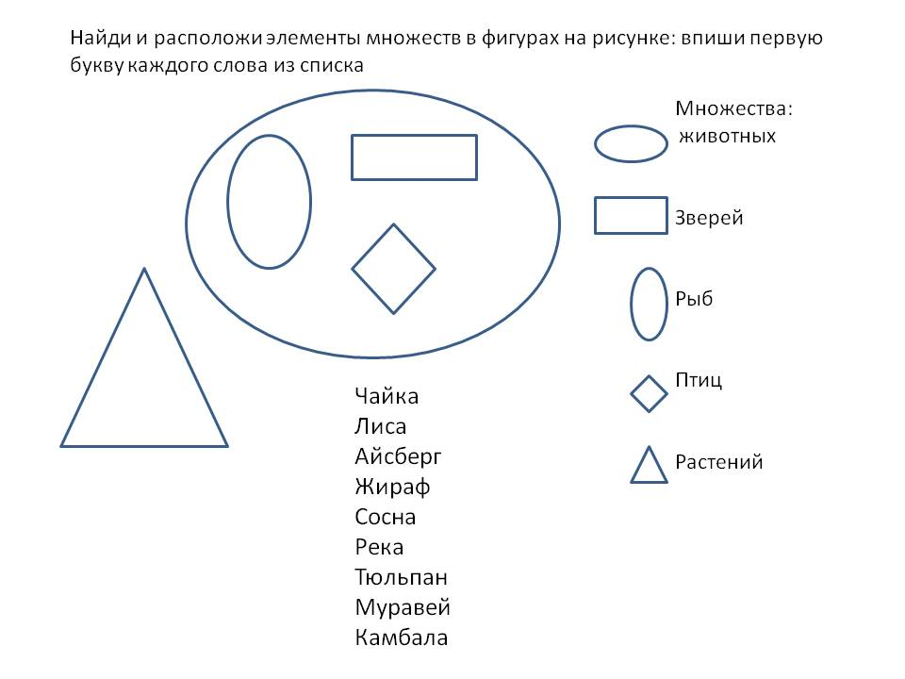
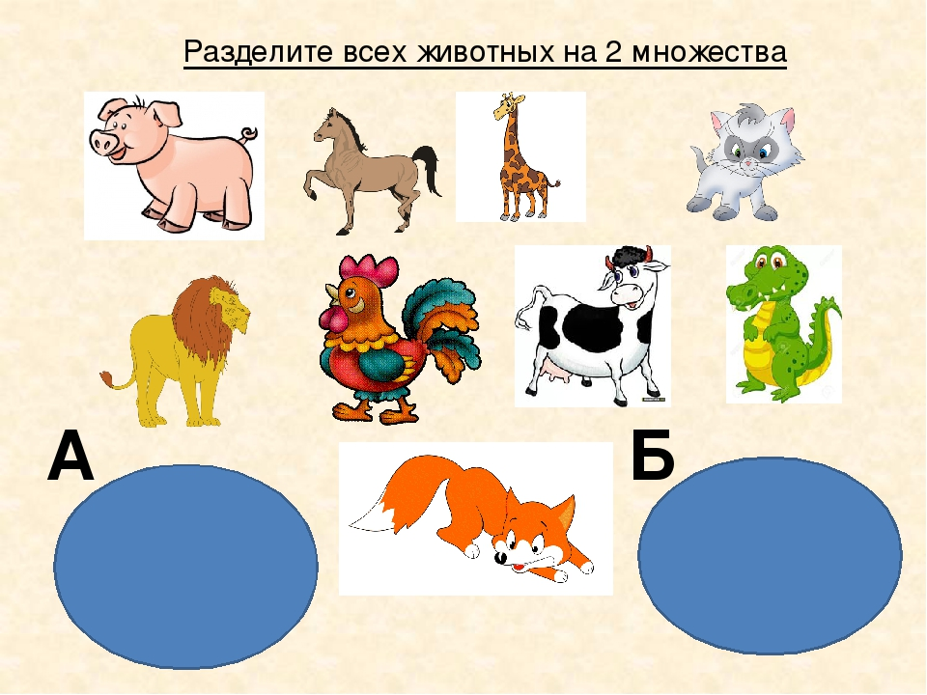
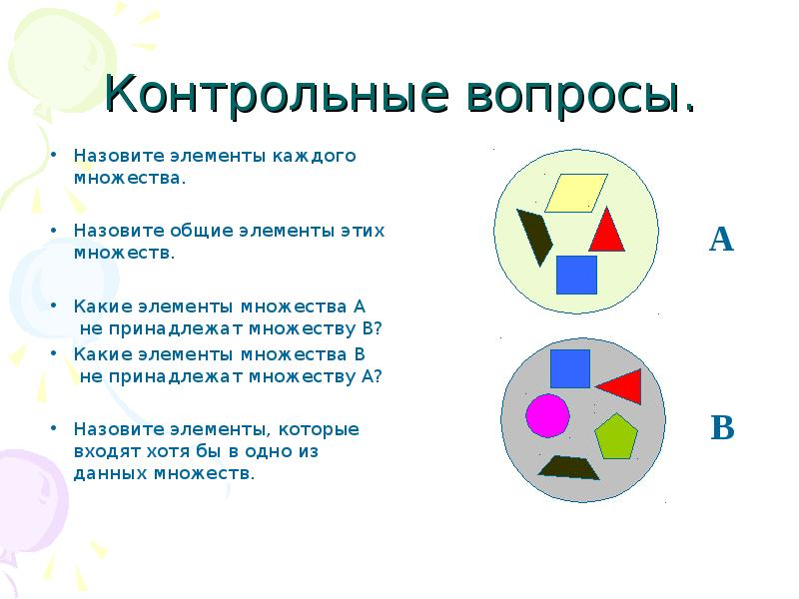
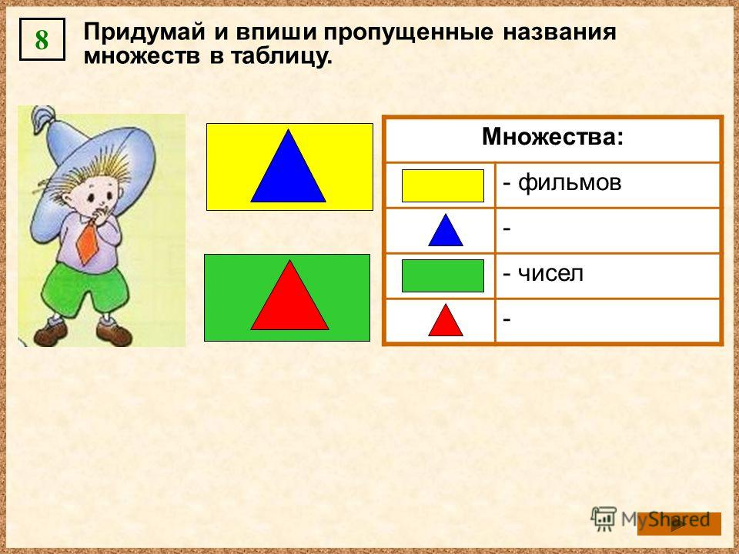

3) №1835 – язмача

Өй эше
1) Дәфтәрдәге материалны укырга.
2) №1821 – язмача

Язма өй эшләренә җавапларны WhatsApp аша җибәрергә кирәк.

Чәршәмбе 20.05.2020
Тема.
Операции над множествами. Объединение и пересечение множеств.
Күплекләрнең берләшмәсе һәм кисешүе.
Биремнәр
1) Теоретик материал
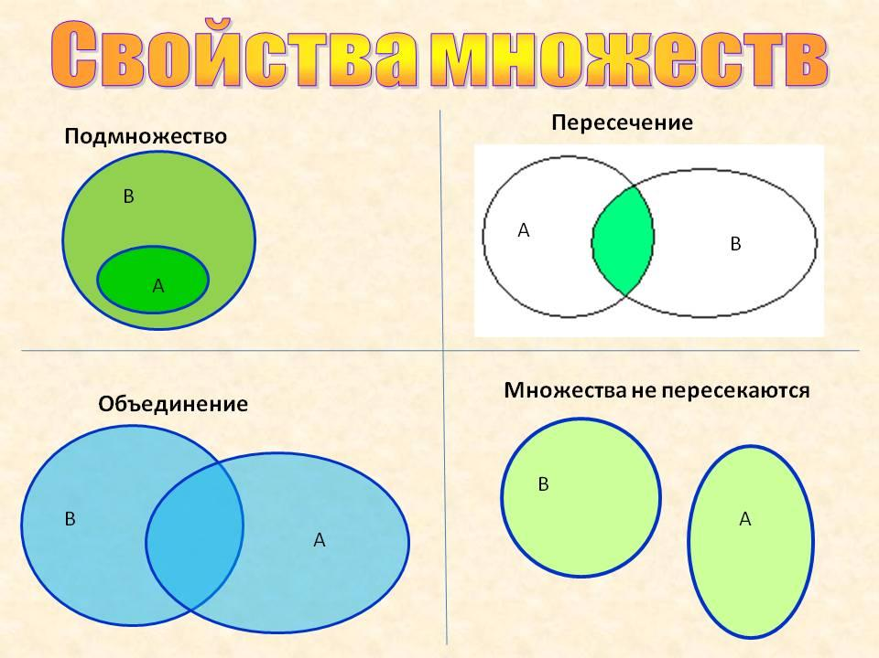
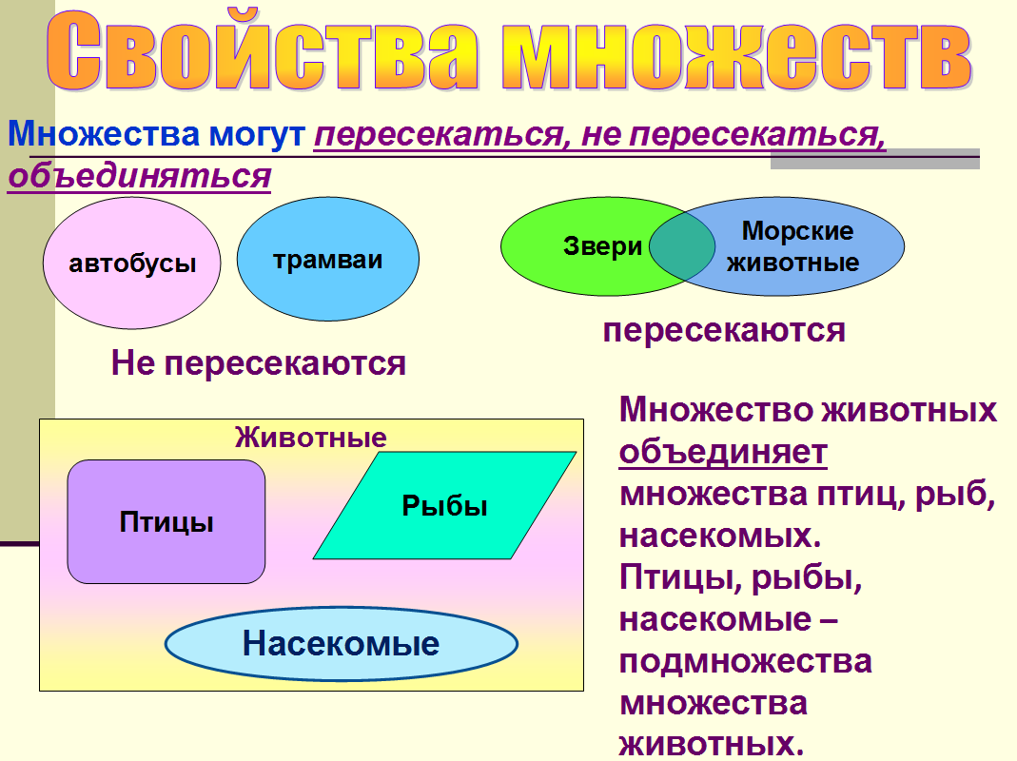
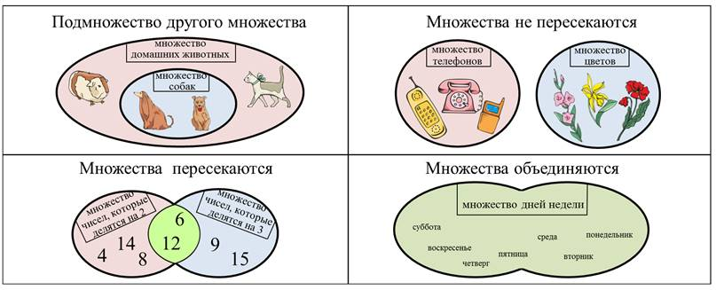
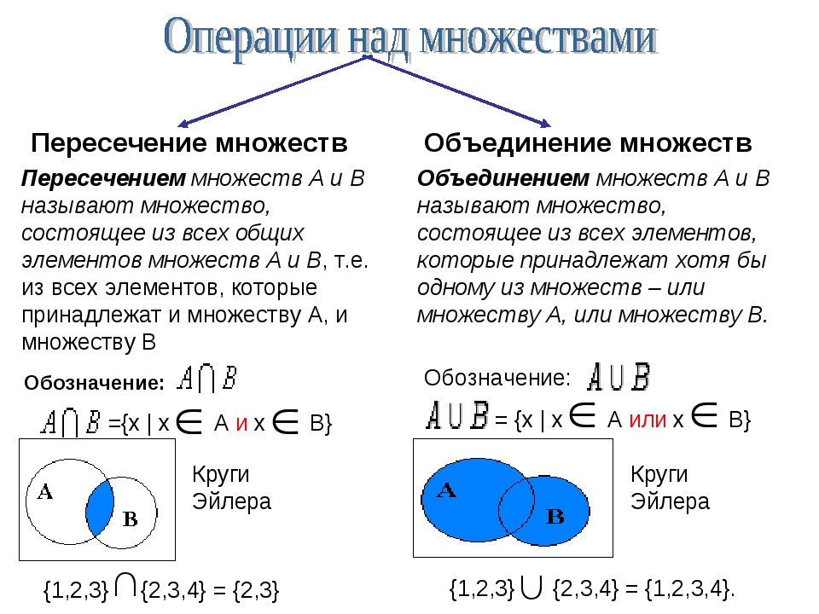
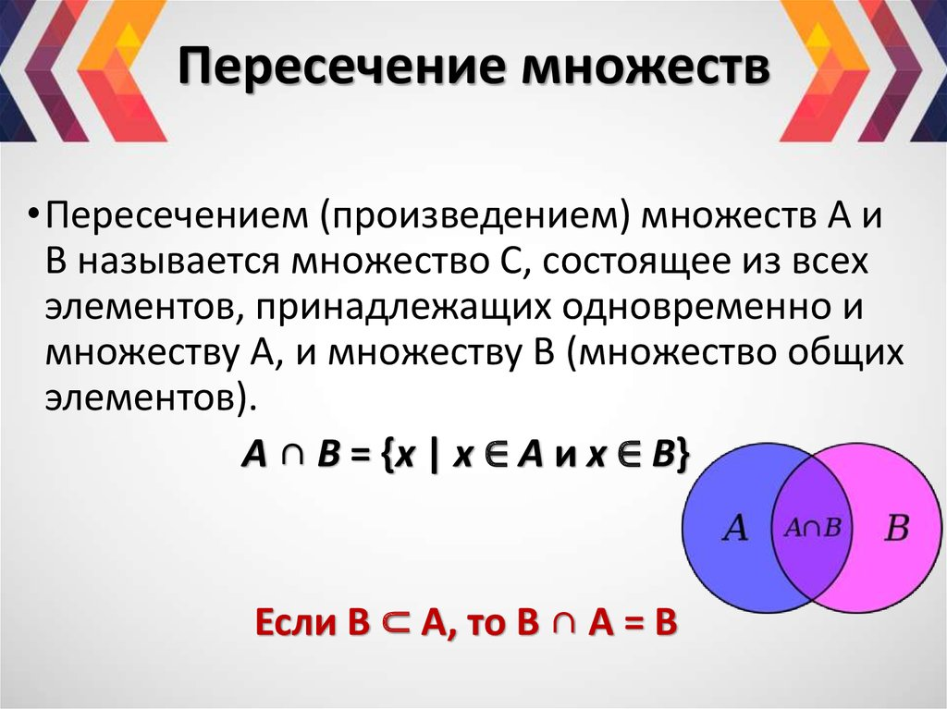
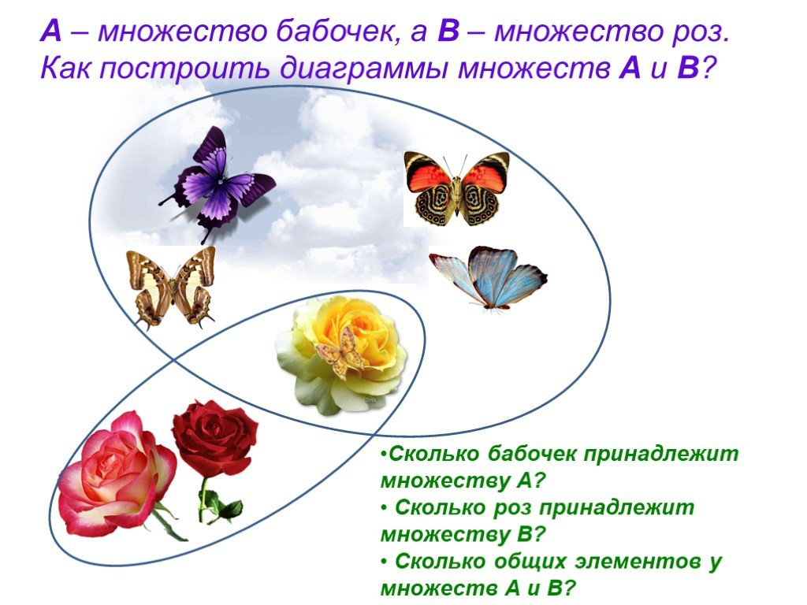
2)
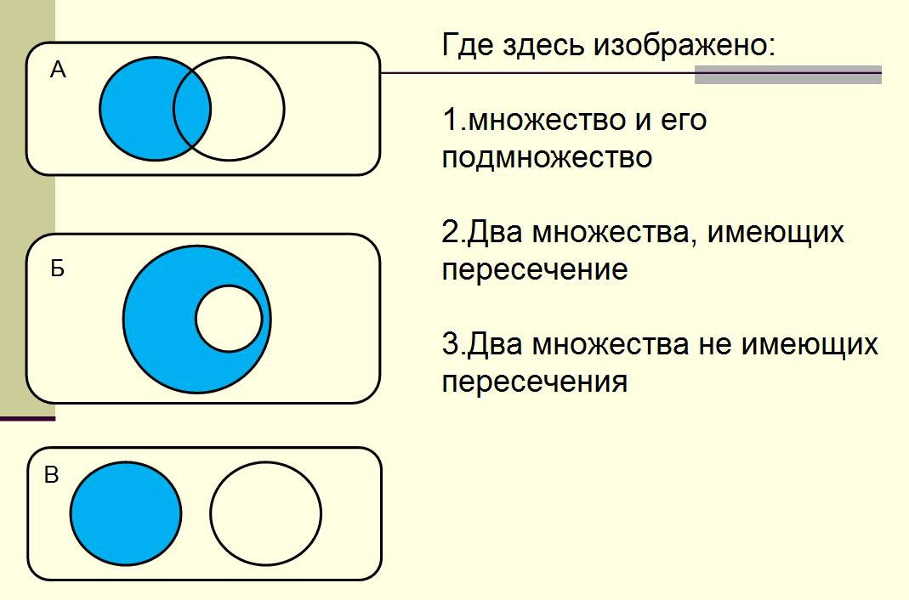
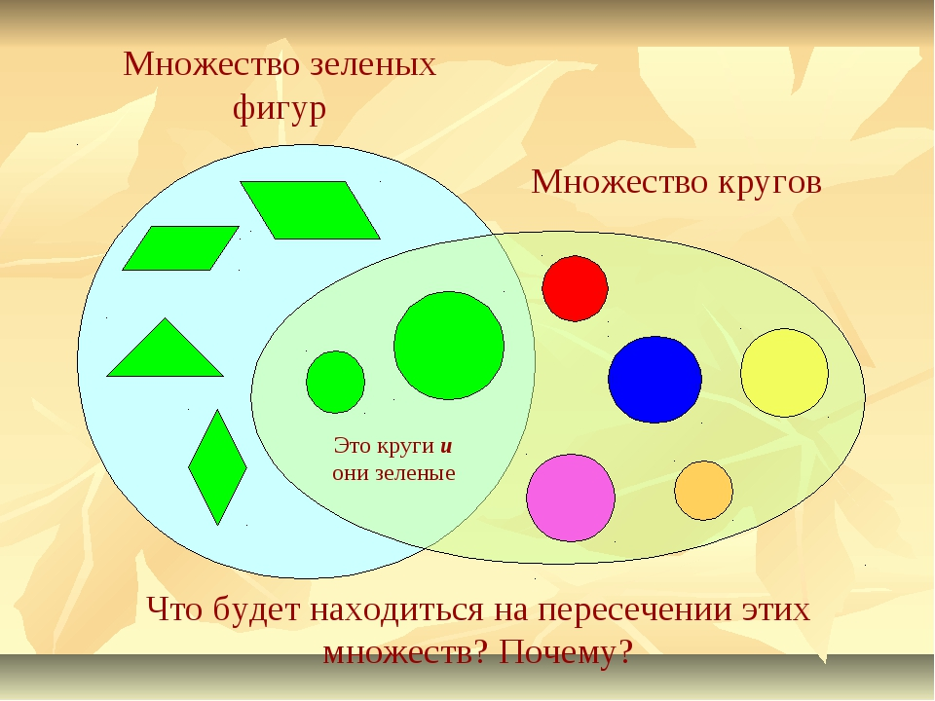
3) А = {2, 4, 6, 8, 10}
В = {3, 6, 9, 12}
А ∩ В =?
А ∪ В =?
4) А = {к, а, р, у, с, е, л, ь}
Сүзләр ясарга (русча).

Өй эше
1) Дәфтәрдәге материалны укырга.
2) А = {3, 5, 11, 12, 24}
В = {1, 3, 5, 7, 9, 11}
А ∩ В =?
А ∪ В =?
3) А = {и, н, ф, о, р, м, а, т, и, к, а}
Сүзләр ясарга.
4) №1829 – язмача

Язма өй эшләренә җавапларны WhatsApp аша җибәрергә кирәк.

Пәнҗешәмбе 21.05.2020
Тема.
Использование таблиц, схем, чертежей, других средств представления данных при решении задачи. Диаграмма Эйлера.
Диаграммалар рәвешендә күрсәтү. Эйлер диаграммасы.
Биремнәр
1) Теоретик материал
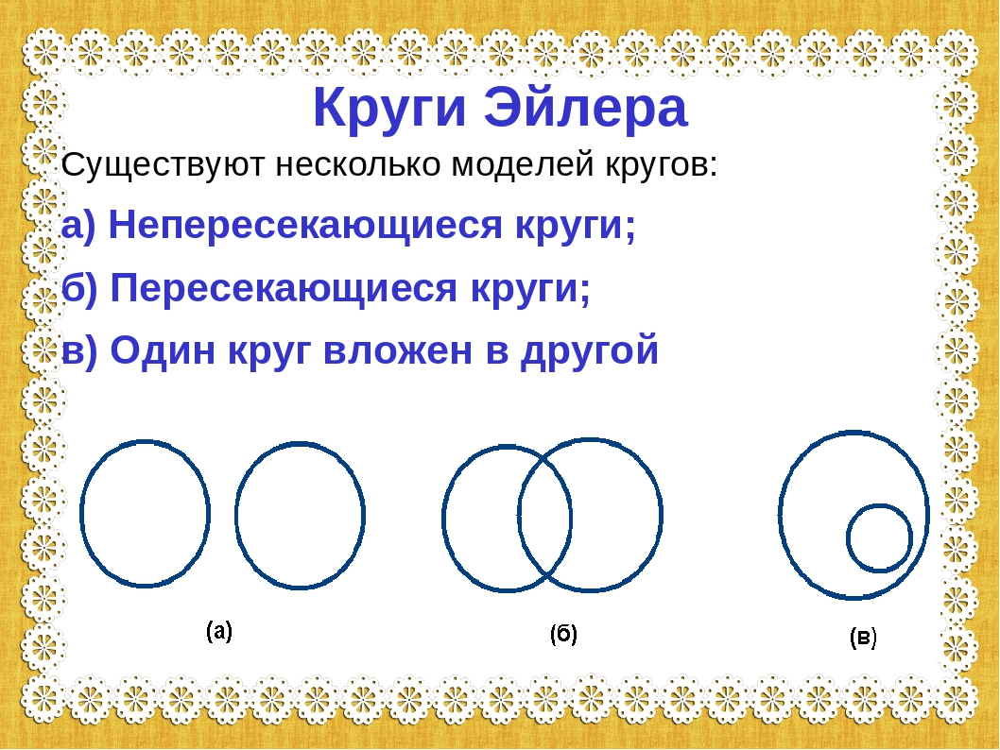
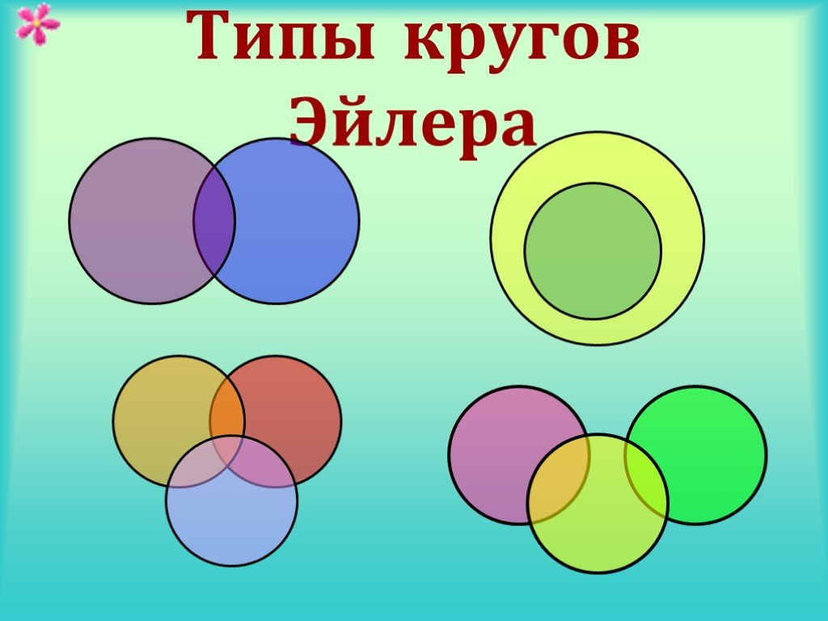
2) Мәсьәлә – язмача
97 укучының 32се значоклар, 47се маркалар, ә 12се значоклар һәм маркалар җыя. Ничә укучы бернәрсә дә җыймый?
3) №1723 а – язмача

Өй эше
1) Дәфтәрдәге материалны укырга.
2) №1745 в – язмача

Язма өй эшләренә җавапларны WhatsApp аша җибәрергә кирәк.

Җомга 22.05.2020
Тема.
Основные методы решения текстовых задач: арифметический, перебор вариантов.
Сайлау варианты белән комбинаторика мәсьәләләрен чишү.
Биремнәр
1) Дәреслек
№11, 12 (язмача)
№96
№323 (язмача)
2) №1746 а – язмача

Өй эше
1) Дәфтәрдәге материалны укырга.
2) №1798 – язмача
3) №1814 – язмача

Язма өй эшләренә җавапларны WhatsApp аша җибәрергә кирәк.

Шимбә 23.05.2020
Тема.
Решение несложных логических задач.
Логик мәсьәләләр чишү.
Биремнәр
1) №1782 – язмача
2) №1787 – язмача

Өй эше
1) Дәфтәрдәге материалны укырга.
2) №1752 б – язмача
3) №1812 – язмача

Язма өй эшләренә җавапларны WhatsApp аша җибәрергә кирәк.

